DAW
Приложение 2
ЦИКЛИЧНОСТ В ДЕЛОВАТА АКТИВНОСТ - СЕДМИЧЕН РАЗРЕЗ
─────────────────────────────────────────────────

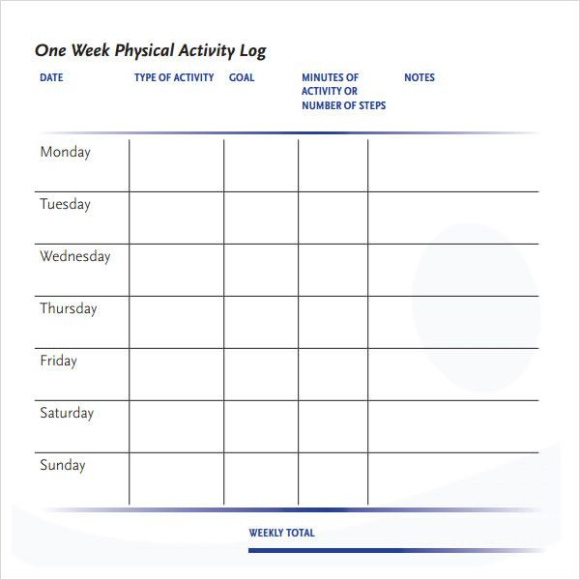
Активна дейност:
- Профилактика;
- Строителство;
- Реконструкции
┌─────────────────────────────┐
╟ ╟ Приключване;
╟ ╟ Анализ;
Планиране, ╟ ╟ Подготовка Планиране,
Съгласуване,╟ ╟ за работа Съгласуване,
Отсраняване ╟ ╟ през почивните Отсраняване
на аварии ╟ ╟ дни. на аварии
от почивните╟ ╟ от почивните
дни. ╟ ╟─────────┐ дни.
╟ ╟ ╟
┌─────────╟ ╟ ╟ ┌─────────┐
╟ ╟ ╟ ╟ ╟ ╟
╟ ╟ ╟ ╟ ╟ ╟
Аварийна готовност ╟ ╟ ╟ ╟ Аварийна готовност╟ ╟
╟ ╟ ╟ ╟ ╟ ╟
┌───────────────────╟ ╟ ╟ ╟───────────────────╟ ╟
╟ ╟ ╟ ╟ ╟ ╟ ╟
╟ I ╟ II ╟ III ╟ IV ╟ I ╟ II ╟
╟ ╟ ╟ ╟ ╟ ╟ ╟
└─────────┴─────────┴─────────┴─────────┴─────────┴─────────┴─────────┴─────────┴─────────┴─────────┴

Събота Неделя Понеделник Вторник Сряда Четвъртък Петък Събота Неделя Понеделник Вторник

